ОБЩЕСТВО C ОГРАНИЧЕННОЙ ОТВЕТСТВЕННОСТЬЮ “КАЛАНЧА”

МОТОПОМПА ПОЖАРНАЯ
МП- 13/80 “ГЕЙЗЕР”
МП- 13/80.01“ГЕЙЗЕР”
МП- 13/80.01 П “ГЕЙЗЕР”

ПАСПОРТ
ТЕХНИЧЕСКОЕ ОПИСАНИЕ,
ИНСТРУКЦИЯ ПО ЭКСПЛУАТАЦИИ
НП-13/80-01-00-00-00.ПС

г. Сергиев Посад

СОДЕРЖАНИЕ

1. Общие сведения об изделии ...................................................3
2. Назначение изделия..................................................................3
3. Технические характеристики...................................................4
4. Комплект поставки....................................................................5
5. Устройство и принцип работы ................................................6
6. Указания мер безопасности .....................................................17
7. Подготовка к работе .................................................................17
8. Порядок работы ........................................................................18
9. Техническое обслуживание .....................................................20
10. Возможные неисправности и методы их устранения ..........23
11. Правила хранения, консервации и транспортирования...….25
12. Свидетельство о приемке ........................................................26
13. Гарантийные обязательства ....................................................26
14. Сведения о рекламациях .........................................................26
15. Отзыв о работе изделия ...........................................................28
16. Приложение 1…………………………………………………30
17. Приложение 2…………………………………………………31

Настоящий паспорт предназначен для получения общих сведений о мотопомпе, изучения ее устройства и принципа работы, порядка подготовки, а также технического обслуживания, возможных неисправностей и способа их устранения.

ВНИМАНИЮ ПОТРЕБИТЕЛЯ !

Предприятие-изготовитель оставляет за собой право постоянно совершенствовать конструкцию изделия. Изменения, не влияющие на работоспособность, технические характеристики и надежность, могут быть не отражены в данном эксплуатационном документе.

1. ОБЩИЕ СВЕДЕНИЯ ОБ ИЗДЕЛИИ

Наименование и индекс:
- мотопомпа пожарная МП-13/80 “Гейзер” с приводным двигателем ВАЗ 11113;
- мотопомпа пожарная МП-13/80.01 “Гейзер” с приводным двигателем ВАЗ 2108.
- мотопомпа пожарная МП-13/80.01П “Гейзер” с приводным двигателем ВАЗ 2108 на прицепе.
Цифры, входящие в наименование означают:
13 - подача насоса в номинальном режиме, л/с;
80 - напор насоса в номинальном режиме, м;
01 - модификация с приводным двигателем ВАЗ 2108.
01П – модификация с приводным двигателем ВАЗ 2108 на прицепе

2.НАЗНАЧЕНИЕ ИЗДЕЛИЯ

Мотопомпа предназначена для забора и подачи воды с температурой до +30⁰ С, плотностью до 1010 кг/м³ из открытых водоисточников или емкостей открытого или закрытого типа при тушении пожаров класса “А” ГОСТ 27331-87.
Мотопомпа может быть использована для перекачки воды из емкости в емкость, откачки воды из колодцев, подвалов, орошения или полива и других подобных целей.
Мотопомпа может быть использована в городах и сельской местности.
Мотопомпа выпускается в климатическом исполнении “У” для категории размещения 1 ГОСТ 15150-69 при температуре окружающего воздуха - 30....+ 40 ⁰ С.

3. ТЕХНИЧЕСКИЕ ХАРАКТЕРИСТИКИ

3.1. Технические характеристики мотопомпы приведены в таблице 1.
Таблица 1
Наименование показателей | Значения
Наименование показателей | МП-13/80 | МП-13/80.01
Общие данные  Тип мотопомпы  Подача в номинальном режиме, л/с, не менее  Напор в номинальном режиме, м  Наибольшая геометрическая высота всасывания, м  Время всасывания при наибольшей геометрической высоте, с, не более  Подача насоса при наибольшей геометрической высоте всасывания и номинальном напоре, л/с, не менее  Предельное давление насоса, кгс/см², не более  Диаметр и количество присоединительных патрубков, мм:  - напорного  - всасывающего  Габаритные размеры, мм:(не более)  - длина  - ширина  - высота  Масса (сухая), кг  Насос  Тип насоса  Вакуумная система  Тип вакуумного насоса  Максимальная величина создаваемого вакуума в  полости центробежного насоса, кгс/см²  Рабочие характеристики  Двигатель  Тип  Модель  Количество цилиндров и расположение цилиндров  Диаметр цилиндра и ход поршня  Рабочий объем, см³  Степень сжатия,  Номинальная мощность при частоте вращения коленчатого вала 5600 об/мин, кВт (л.с)  Способ запуска двигателя  Система охлаждения  Топливо  Расход топлива при работе мотопомпы в номинальном режиме, л/ч | пожарная,  переносная  13,0  80±5  7,5  40  6,7  13,4  2×70  1×100  1100  660  940  175  НП- 13/80, центробежный, двухступенчатый, консольный  автоматическая  диафрагменный  - 0,85  приложение 1  четырехтактный бензиновый, карбюраторный  ВАЗ 11113  2 в ряд  82×71  749  9,9  24,3 (33)  от электростартера  водяная (тосол), принудительная  бензин АИ-92  7 | пожарная,  переносная  13,3  80±5  7,5  40  6,7  19,0  2х70  1х100  1210  720  920  215  НП- 13/80, центробежный, двух- ступенчатый, консольный  автоматическая  диафрагменный  - 0,85  приложение 1  четырехтактный бензиновый, карбюраторный  ВАЗ 2108  4 в ряд  82х71  1500  9,9  55 (75)  от электростартера  водяная (тосол), принудительная  бензин АИ-92  8,6

4. КОМПЛЕКТ ПОСТАВКИ
Таблица 2
Обозначение | Наименование | Кол.
МП-13/80 “Гейзер”  МП-13/80.01 "Гейзер"  СВ-100  РСП-50 или РСК-50  РСП-70 или РСК-70  ОРТ-50  ОРТ-70  ГП-50×70  РТ-70  ПС-1  ГПС-600  ЗИП  НП-13/80-01-00-00-00.ПС  Двигатель ВАЗ 11113  Двигатель ВАЗ 2108 | Мотопомпа  Рукав всасывающий d 100  Рукав напорный d 51  Рукав напорный d 66  Сетка всасывающая  Ствол пожарный ручной  Ствол пожарный ручной  Ствол пожарный ручной  Ствол пожарный ручной  Головка переходная  Разветвление рукавное  Пеносмеситель  Пеногенератор  Задержка рукавная  Фонарь поисковый  Чехол  Колесо в сборе  Запасные части, инструмент и принадлежн.  Паспорт  Руководство по техническому обслуживанию и ремонту. | 1  2*  6*  8*  1*  2*  2*  1*  1*  2*  1*  1*  2*  1*  1*  1*  2  1комп.  1  1*
- По требованию заказчика за отдельную плату.
- По требованию и согласованию с потребителем мотопомпы МП 13/80 и МП13/80.01 могут поставляться на прицепе.

Ведомость комплекта ЗИП
Таблица 3
Обозначение | Наименование | Где применяется | Кол.
072-078-36  092-098-36  105-110-30  235-245-46  250-260-46  030-035-30  ГОСТ 2839-80  ГОСТ 14286-69 | Запасные части  Уплотняющее кольцо  Уплотняющее кольцо  Уплотняющее кольцо  Уплотняющее кольцо  Уплотняющее кольцо  Уплотняющее кольцо  Плавкий предохранитель 8 А  Инструмент  Ключ гаечный 8×10  Ключ гаечный 12×14  Ключ гаечный 13×17  Ключ гаечный 19×22  Отвертка комбинированная  Ключ свечной  Принадлежности  Ключ специальный К 80  Ключ специальный К 150 | насос  Двигатель, насос  пожарная  арматура | 1  1  1  1  1  1  1  1  1  1  1  1  1  1  1

Примечание. Допускается изменение комплекта поставки и ЗИП по согласованию с потребителем.

5. УСТРОЙСТВО И ПРИНЦИП РАБОТЫ

5.1. Насос
Для подачи воды на мотопомпе установлен центробежный, двухступенчатый насос НП-13/80.
Насос выполнен двухступенчатым с осевым подводом первой ступени. В качестве отводящих устройств в первой ступени использован направляющий аппарат с переводными каналами, а на второй также направляющий аппарат с кольцевой камерой.
Насос (рис.1) состоит из корпуса, крышки, двух рабочих колес, вала и узла уплотнения. Вал насоса изготовлен из нержавеющей стали и установлен

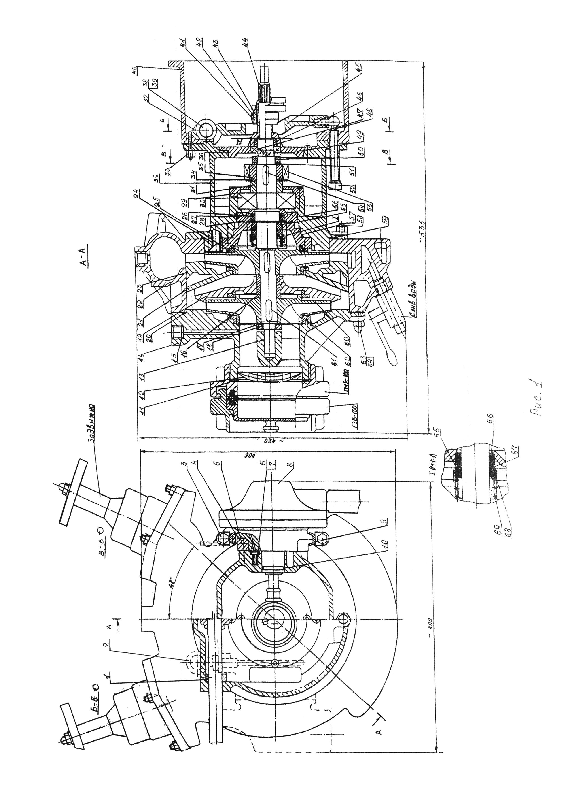

Рис.1

- Кольцо 24. Втулка 47. Подшипник
- Щуп масляный 25. Крышка 48. Цапфа
- Хомут 26. Манжета 49. Фланец
- Штифт 27. Корпус манжет 50. Гайка
- Кольцо стопорное 28. Кольцо 072-078-36 51. Шайба стопорная
- Втулка 29. Фланец 52. Винт установочный
7. Заглушка 30. Подшипник 53. Подшипник
8. Насос мембранный 31. Втулка 54. Шпонка
- Хомут 32. Корпус 2 55. Кольцо 042-048-36
10. Кольцо 030-035-30 33. Шпилька 56. Кольцо 092-098-36
11. Прокладка (под ГМВ-100) 34. Шайба 57. Кольцо 105-110-30
12. Сетка 35. Эксцентрик 58. Шпилька
13. Втулка 36. Кольцо 115-117-10 59. 190-195-36
14. Крышка 37. Кулачок 60. Крыльчатка
15. Прокладка 38. Рычаг сцепления 61. Шпонка
16. Втулка распорная 39. Ось 62. Кольцо угловое
17. Шайба стопорная 40. Корпус 3 63. Шпилька
18. Гайка крыльчатки 41. Кольцо выжимное 64. Гайка колпачковая
19. Колесо направляющее 1 42. Кольцо запорное 65. Кольцо 032-038-36
20. Кольцо 250-260-46 43. Подшипник выжимной 66. Уплотнитель
21. Колесо направляющее 2 44. Вал 67. Уплотнитель
22. Корпус 1 45. Рычаг подшипника 68. Кольцо

23. Кольцо 235-245-46 46. Манжета 69.Пружина

в скользящем, не требующем обслуживания подшипнике со стороны всасывания и шарикоподшипнике промежуточного шарикоподшипникового узла.
Герметизация шарикоподшипниковых узлов обеспечивается манжетами.
Рабочие колеса установлены на валу на шпонках. Между рабочими колесами расположена дистанционная втулка. Для разгрузки от осевой силы в задних дисках рабочих колес имеются отверстия.
Для контроля уровня масла в корпусе насоса расположен щуп.
На насосе установлен мановакуумметр, показывающий давление или разрежение во всасывающем патрубке и давление на выходе из насоса.
Для слива воды из полости насоса установлен сливной краник.
Насос оборудован двумя напорными вентилями тарельчатого типа (рис.2), отличительной чертой которых является то, что при отсутствии давления в напорном патрубке автоматически перекрывается выход из насоса. Пружина 3 отжимает шток 4 с клапаном 7.

5.2. Вакуумная система водозаполнения

Насос оборудован автоматической вакуумной системой водозаполнения “Рrimatic” (рис.3). Вакуумный насос диафрагменного типа расположен непосредственно в корпусе центробежного насоса. При включении центробежного насоса от эксцентрика расположенного на валу начинает работать вакуумный насос и удаляется воздух из всасывающей полости.
Эксцентрик 1 через толкатель 2 передвигает плунжер 4 вперед и назад. Во время всасывания плунжер движется наружу и воздух из центробежного насоса поступает в камеру 9. При обратном движении плунжера мембраной 3 поз.3 под воздействием пружины 5 перекрывается вход в камеру и воздух выходит в атмосферу через отверстия в плунжере по каналу 6.
После заполнения всасывающей линии и насоса вода под давлением
попадает в камеры 9 и преодолевает усилия пружин. Оба плунжера с мембранами 1 поз.7 и мембранами 2 поз.8 занимают крайнее положение и перекрывают вход в атмосферу. Оба толкателя при этом выходят из рабочего поля эксцентрика.
На корпусе вакуумного насоса предусмотрены дренажные отверстия, через которые в процессе работы мотопомпы допускается течь воды.

Напорный вентиль

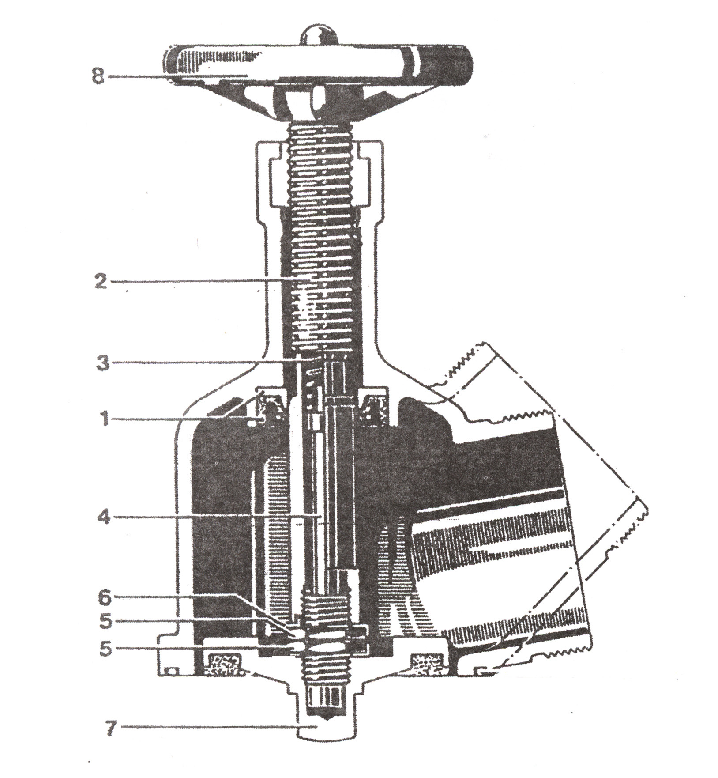
Рис.2

- Кольцо резиновое уплотнительное
- Шпиндель
- Пружина
- Шток
- Гайка
- Гайка
- Клапан
- Штурвал

Автоматическая вакуумная система "Primatic"

Рис.3

- 1.Эксцентрик;
- 2. Толкатель;
- 3. Мембрана 3;
- 4. Плунжер;
- 5. Пружина;
6.Выпускной канал;

- Мембрана 1;
8. Мембрана 2;
9. Камера;
10. Крышка;
11. Впускной канал.

Диафрагменный вакуумный насос
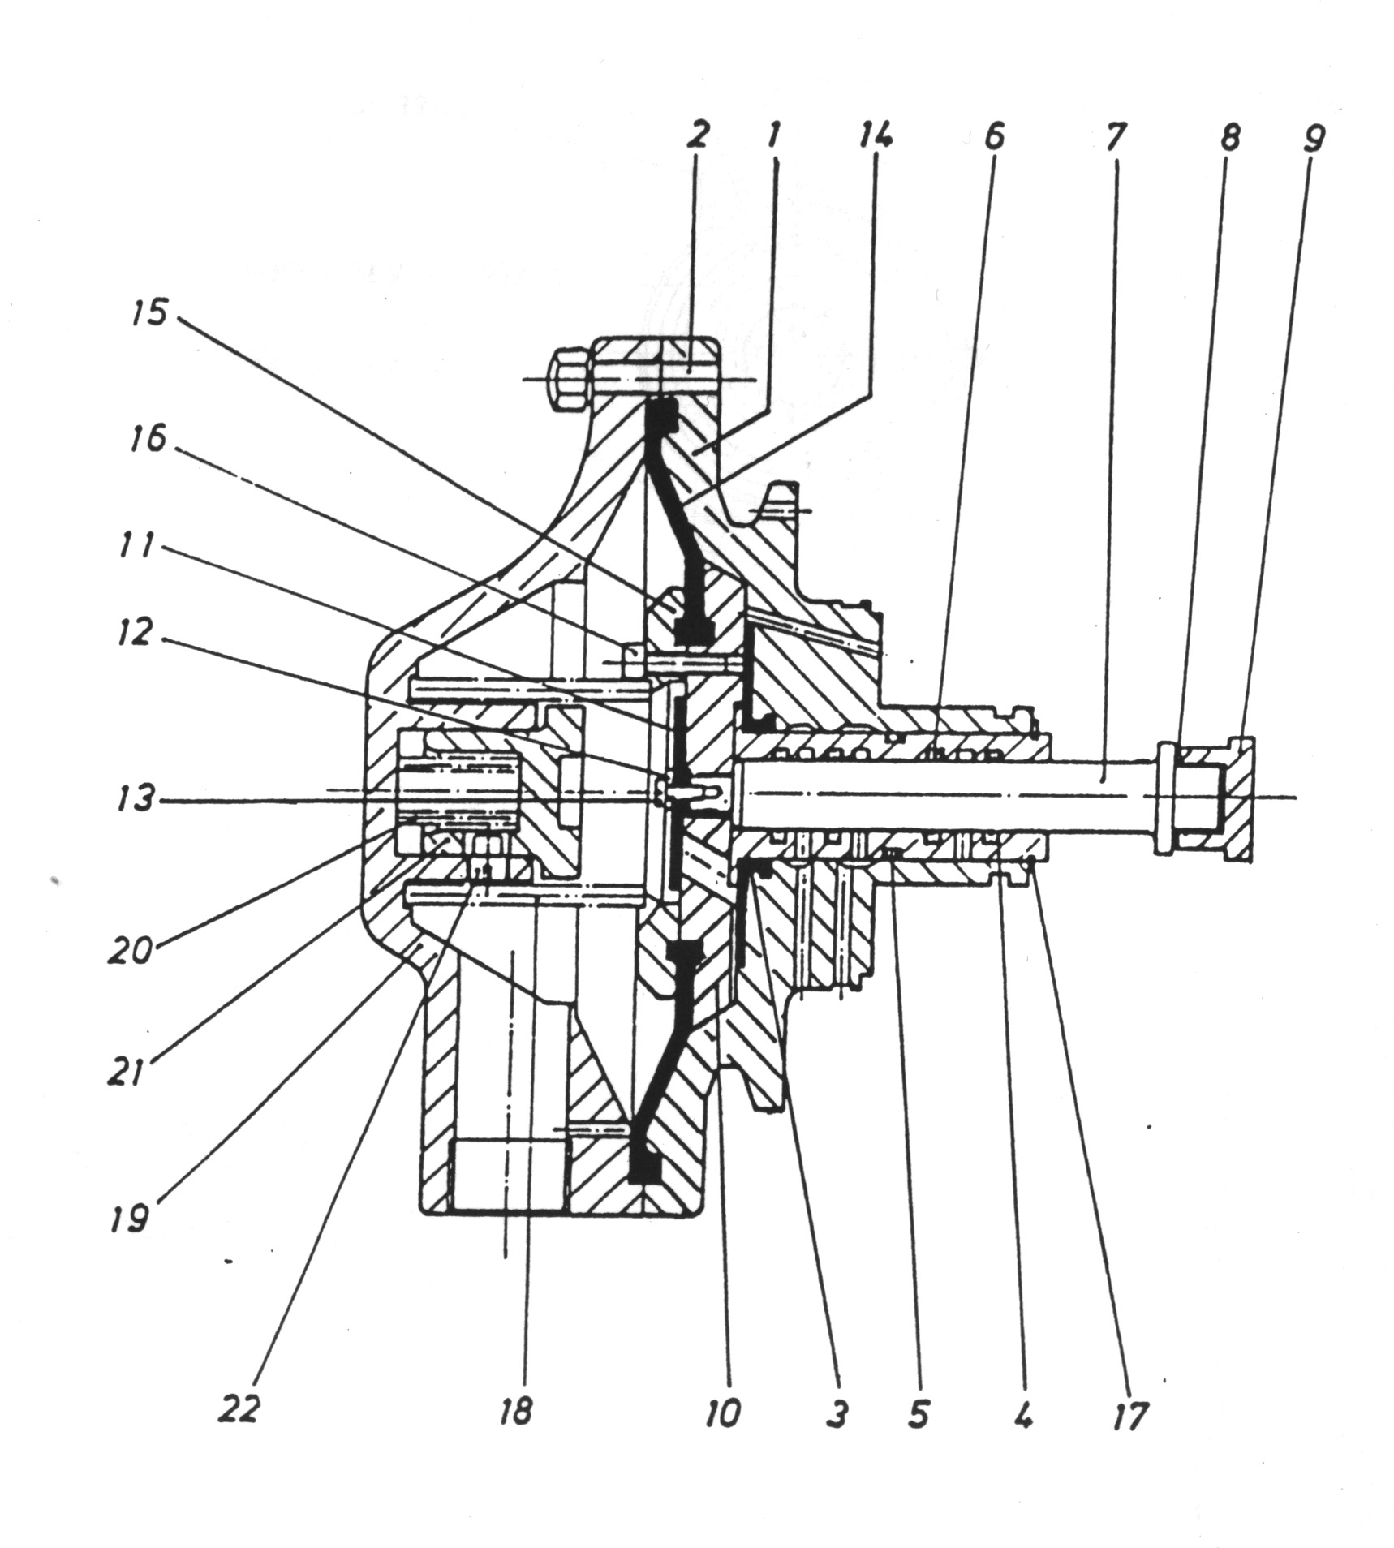

Рис.4

- Корпус;
- Шпилька;
3. Мембрана 3;
4. Втулка;
5. Кольцо резиновое уплотнительное;
6. Кольцо резиновое уплотнительное;
7. Шток;
8. Шайба защитная;
9. Толкатель;
10. Плунжер;
11. Мембрана 1;
12. Шайба;
13,16. Винт;
14. Мембрана 2;
15, 17. Шайба;
18. Пружина;
19.Крышка;
20. Пружина;
21. Контрпоршень;
22. Болт.
5.3. Система управления, контрольно-измерительные приборы
Органы управления мотопомпы расположены на приборной панели (рис.5), прикрепленной к раме.
Управление состоит из следующих элементов:
- рукоятка включения и отключения сцепления (5);
- клавиша включения и отключения зажигания (3);
- кнопка включения стартера (4);
- гашетка управления воздушной заслонкой карбюратора (8);
- гашетка управления дроссельной заслонкой карбюратора (9).
Для включения сцепления необходимо рукоятку перевести в положение “1”, при отключении в положение “0”.
Гашетки управления работой карбюратора соединены с тягами воздушной и дроссельной заслонок при помощи жестких тросиков в защитных оплетках.
При эксплуатации мотопомпы необходимо следить, чтобы все тяги системы управления были правильно отрегулированы.
Для контроля за работой двигателя и насоса предусмотрены следующие контрольно-измерительные приборы (рис.5):
- контрольная лампочка зажигания и зарядки аккумуляторной батареи (1);
- контрольная лампочка давления масла в системе смазки двигателя (2);
- указатель температуры охлаждающей жидкости в системе охлаждения двигателя (7);
- счетчик моточасов (10);

Структурная электрическая схема представлена на рис.6.
Непосредственно на насосе установлены мановакуумметр для измерения разряжения или давления на входе в насос и давления на выходе из насоса.

5.4. Рама

Центробежный насос и двигатель устанавливаются на специальной сварной раме, изготовленной из стальной трубы. Рама оборудована четырьмя откидными поручнями для переноски мотопомпы.
Для защиты от механических повреждений и атмосферных осадков мотопомпа оборудована легкосъемным защитным кожухом.

Пульт управления

5

1

2

7

8

9

6

3

4

10

Рис 5

- Контрольная лампа зажигания
- Контрольная лампа давления масла
- Клавиша включения и отключения зажигания
- Кнопка «старт»
- Ручка сцепления
- Панель
- Указатель температуры в системе охлаждения
- Ручка воздушной заслонки
- Ручка газа
- Счетчик моторесурса

Схема электрическая структурная

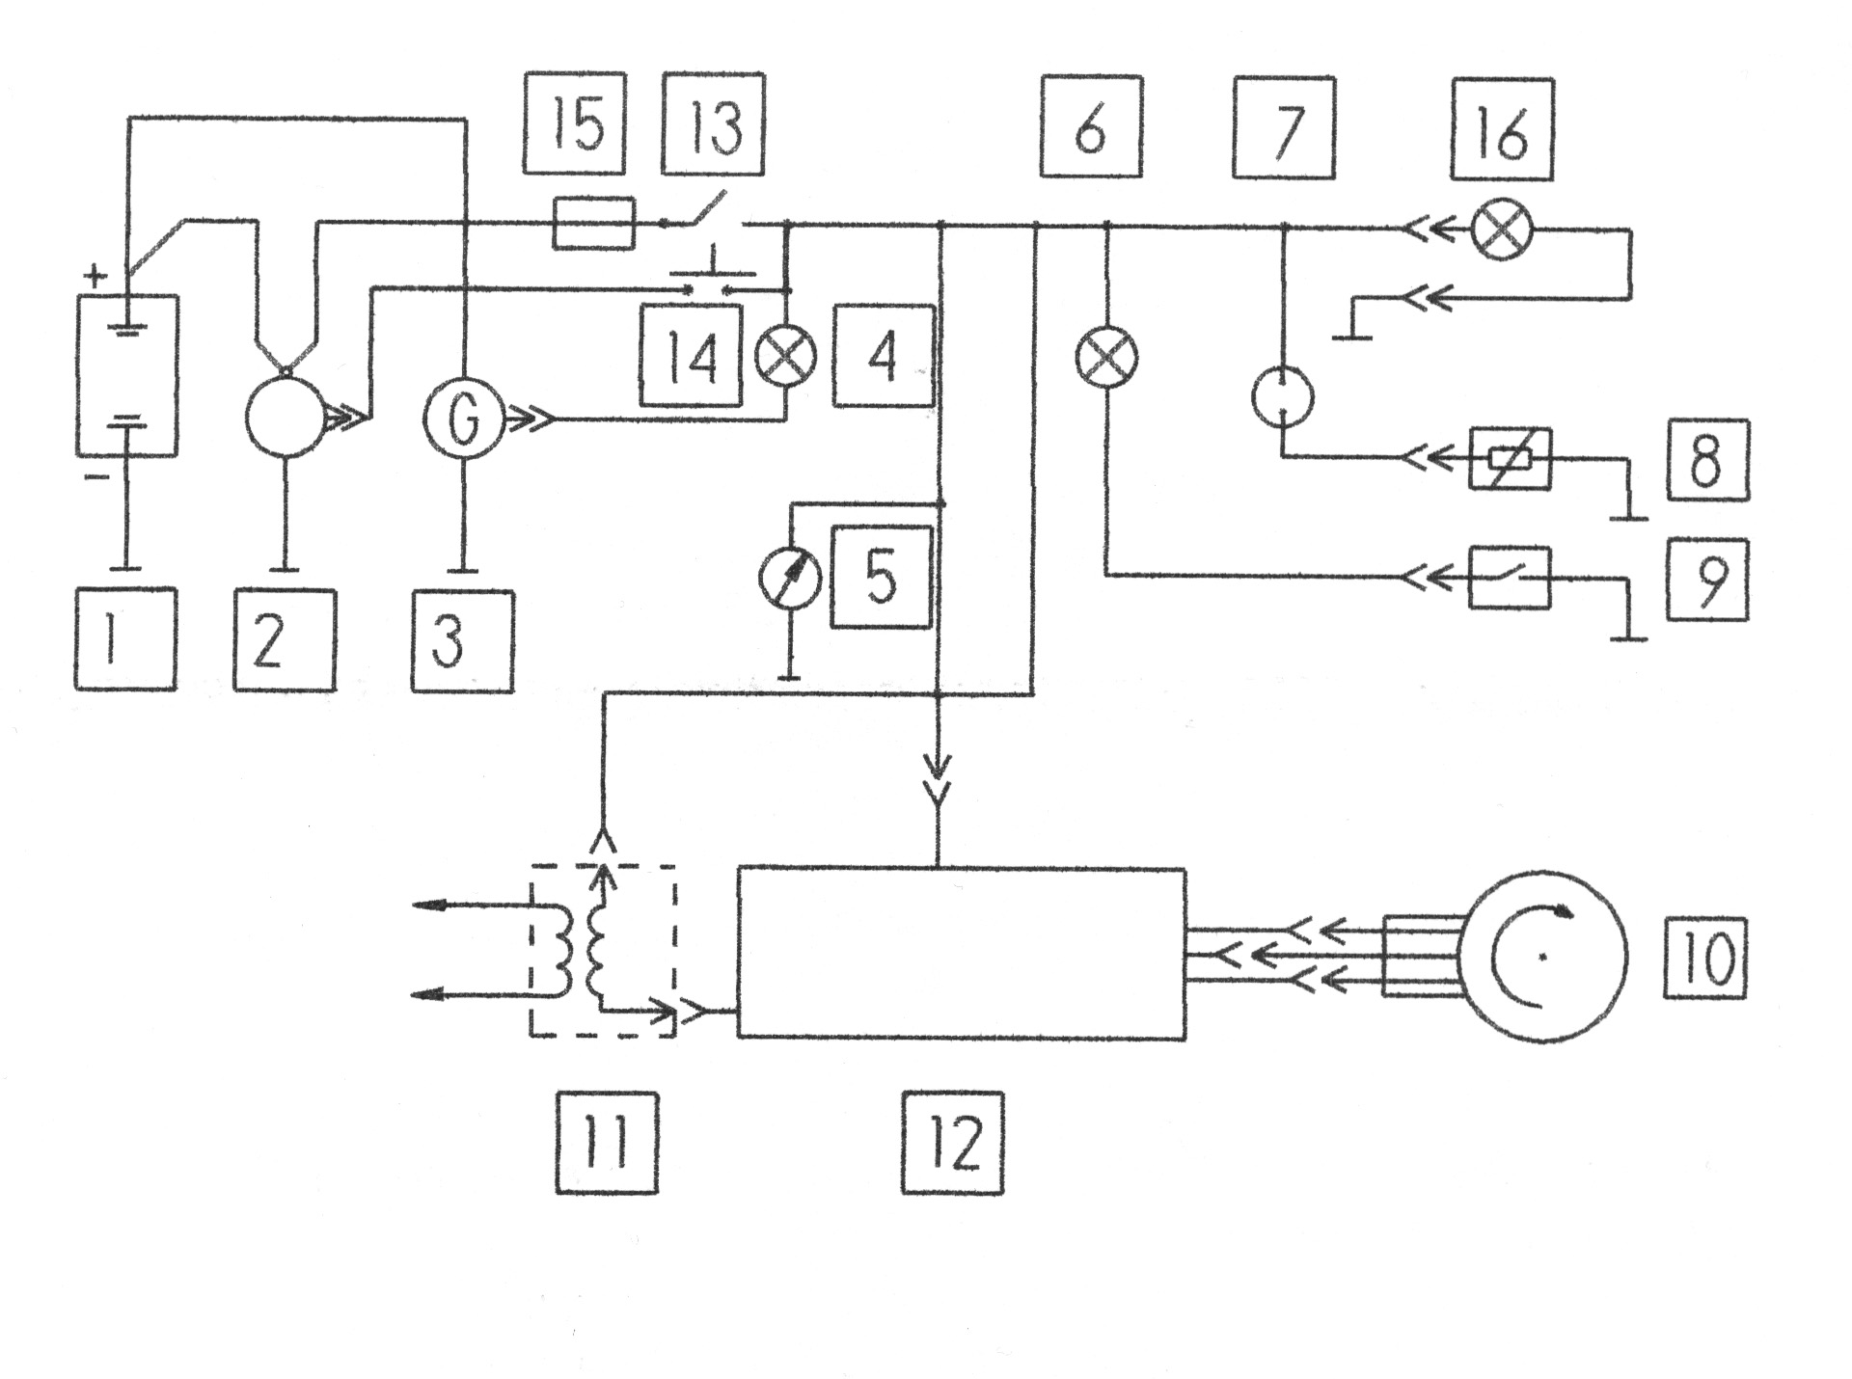

Рис.6

- Аккумуляторная батарея
- Стартер
- Генератор
- Контрольная лампа зарядки аккумуляторной батареи
- Счетчик моторесурса
- Контрольная лампа давления масла
- Указатель температуры охлаждающей жидкости
- Датчик температуры охлаждающей жидкости
- Датчик давления
- Датчик момента искрообразования
- Трансформатор
- Коммутатор
- Выключатель зажигания
- Кнопка стартера
- Предохранитель 8А
- Поисковый фонарь
5.5. Двигатель
Мотопомпа оборудована серийным бензиновым карбюраторным двигателем ВАЗ 11113 или ВАЗ 2108.
Подробное описание конструкции двигателя, инструкция по его эксплуатации, техническому обслуживанию и ремонту прилагается по требованию заказчика.

5.6. Система охлаждения двигателя
Система охлаждения двигателя жидкостная, закрытая с принудительной циркуляцией и расширительным бачком.
В системе охлаждения используется радиатор специальной конструкции. В систему заливается охлаждающая жидкость марки “Тосол А-40”.

5.7. Топливный бак
Топливный бак представляет собой стандартную канистру с вваренной в ее корпус трубкой со штуцером для подсоединения топливного шланга. Топливный бак устанавливается в специальной нише на раме мотопомпы.

5.8. Аккумуляторная батарея
На мотопомпе установлена аккумуляторная батарея емкостью 45 а/ч.
5.9. Поисковый фонарь
Мотопомпа снабжена поисковым, шарнирным, съемным галогеновым фонарем с лампой накаливания мощностью 55 Вт. Фонарь устанавливается и крепится на корпусе насоса.
С помощью штатива и удлинительного провода длиной 10 м, прилагаемых в качестве дополнительного оборудования, он может быть размещен отдельно от мотопомпы.

6.УКАЗАНИЯ МЕР БЕЗОПАСНОСТИ

К работе с мотопомпой допускаются лица, изучившие ее устройство и правила эксплуатации.
Эксплуатация мотопомпы должна осуществляться только на открытом воздухе. Рабочее место оператора должно быть с наветренной стороны.
Заправку мотопомпы топливом проводить только при выключенном двигателе.
Запрещается соединять и рассоединять рукава, трубопроводы, подтягивать резьбовые соединения во время работы мотопомпы.
Мотопомпа при эксплуатации должна устанавливаться горизонтально на твердой поверхности. Наклон при установке может быть не более 10º .
Минимальное давление при работе мотопомпы должно быть не менее
1,5 кгс/см².
Запрещается работа мотопомпы с включенным насосом без воды более 1 мин.
При эксплуатации не допускается подтекание топлива из топливного бака, бензопровода и поплавковой камеры карбюратора.
КАТЕГОРИЧЕСКИ ЗАПРЕЩАЕТСЯ!
- эксплуатация мотопомпы у открытых линий электропередач, находящихся под напряжением и расположенных в радиусе действия струи пожарного ручного ствола;
- эксплуатация мотопомпы в глубоких колодцах и шахтах.
В случае аварии немедленно остановите двигатель, выключив зажигание.

7. ПОДГОТОВКА К РАБОТЕ

Долговечность двигателя и мотопомпы в целом в значительной степени зависят от режима ее работы во время обкатки.
Продолжительность обкатки мотопомпы - 30 часов.
Перед первым пуском:
- проверьте уровень масла в картере двигателя и в насосе;
- проверьте уровень электролита в элементах аккумуляторной батареи и при необходимости долейте дистиллированную воду;
- проверьте уровень охлаждающей жидкости (тосол А 40) и при необходимости долейте.
Внимательно осмотрите всю мотопомпу.
Подкачайте бензин в карбюратор из топливного бака с помощью ручного привода бензинового насоса.
Запустите двигатель, прогрейте его до температуры 60-70⁰С и проверьте, нет ли подтекания масла, охлаждающей жидкости и бензина.

7.1.Обкатка двигателя

Произведите обкатку двигателя мотопомпы на режимах, указанных в таблице 4:
Таблица 4
Давление на выходе из насоса, Р₂, кгс/см² | Подача насоса,  Q, л/с | Продолжительность, t, час
3 – 4 | 3 - 6 | 10
5 – 6 | 3 - 6 | 10
6 – 8 | 6 - 8 | 5
6 – 8 | 8 - 10 | 5

После обкатки:
- замените масло в двигателе;
- замените масляный фильтр;
- отрегулируйте обороты холостого хода двигателя;
- проверьте крепление генератора, радиатора, опор двигателя, системы выпуска выхлопных газов, картера сцепления к двигателю;
- при необходимости отрегулируйте натяжение ремня вентилятора.

8. ПОРЯДОК РАБОТЫ

8.1. Работа из открытых водоисточников
Установите мотопомпу по возможности на ровную площадку.
Снимите с всасывающего патрубка насоса заглушку. Соедините между собой всасывающие рукава и присоедините к ним всасывающую сетку. Один конец рукава подсоедините к насосу, а второй с сеткой опустите в водоем. Сетка должна быть погружена в воду на глубину не менее, чем 0.5 м. При прокладке всасывающая линия не должна иметь перегибов в вертикальной плоскости, т.к. это может привести к образованию “воздушных мешков” и нестабильной работе насоса.
Присоедините напорные рукава со стволами к напорным вентилям насоса.
Проверьте закрытие сливного краника из насоса.
Переведите гашетку управления воздушной заслонкой карбюратора в верхнее положение (заслонка закрыта).
Включите клавишу зажигания, при этом должны загореться контрольная лампа зарядки аккумуляторной батареи и лампа давления масла.
Нажмите кнопку включения стартера. Если при этом двигатель не начнет работать, выключите зажигание и, повторите запуск двигателя через 10-15 сек. При работающем двигателе контрольные лампы зарядки аккумуляторной батареи и давления масла должны погаснуть.
После запуска двигателя прогрейте его до температуры 40-50 ⁰С и включите сцепление: плавно переведите рукоятку сцепления в положение “1”.
При включенном сцеплении начинает работать центробежный насос и вакуумная система водозаполнения.
После заполнения всасывающей линии и насоса водой и появлении давления на выходе из насоса 1,5-2 кгс/см² вакуумная система должна автоматически отключиться.
При помощи гашетки управления дроссельной заслонкой карбюратора поднимите давление на выходе из насоса до 5-6 кгс/см² и плавно откройте напорные вентили.
При достижении температуры двигателя 70-80 ⁰С откройте воздушную заслонку карбюратора (переведите гашетку управления в нижнее положение).
Рекомендуется поддерживать температуру охлаждающей жидкости в пределах 85 - 90 ⁰С.
Режим работы мотопомпы регулируйте гашеткой управления дроссельной заслонкой (давление на выходе из насоса) и напорными вентилями (подача насоса).
После окончания работы плавно снижайте частоту вращения двигателя.
Снизьте давление на выходе из насоса до 2-3 кгс/см² и одновременно отключите сцепление (установите рукоятку сцепления в положение “0”) и переведите гашетку управления дроссельной заслонкой карбюратора в нижнее положение.
После работы при минусовых температурах на мотопомпе слейте остатки воды из насоса краном (Рис.1). После кратковременной работы двигателя на холостом ходу выключите клавишу зажигания.

8.2. Обслуживание мотопомпы во время работы
При работе мотопомпы визуально контролируйте:
- давление на выходе из насоса;
- температуру охлаждающей жидкости;
- давление масла в двигателе (по контрольной лампочке).
При работе из водоема следите за тем, чтобы всасывающая сетка была полностью погружена в воду во избежание попадания воздуха во всасывающую линию.
Если мотопомпа длительное время работает при повышенной температуре окружающего воздуха, после остановки двигателя снимите защитный кожух.

8.3. Обслуживание мотопомпы после работы
После работы мотопомпы:
- откройте сливной краник на насосе;
- отсоедините всасывающие рукава и поставьте заглушку на всасывающий патрубок насоса;
- отсоедините напорные рукава и слейте из них воду;
- установите заглушки на напорные вентили насоса;
- просушите всасывающие и напорные рукава;
- проверьте уровень охлаждающей жидкости и масла в двигателе и насосе;
- тщательно очистите от грязи и пыли все оборудование и мотопомпу как внутри, так и снаружи;
- внимательно осмотрите все трубопроводы, места крепления двигателя и насоса, крепления отдельных агрегатов двигателя. При необходимости подтяните ослабевшие соединения;
- проверьте сварные швы рамы мотопомпы визуально;
- устраните все дефекты, замеченные во время работы.
При эксплуатации должны вестись журналы:
- учета времени работы мотопомпы;
- учета неисправностей при эксплуатации;
- учета технического состояния;
- учета технического обслуживания.
В журналах также должны содержаться сведения об изменениях конструкции изделия и его составных частей, произведенных в процессе эксплуатации и ремонта, сведения о замене составных частей изделия за время эксплуатации, сведения о ремонте изделия.

9. ТЕХНИЧЕСКОЕ ОБСЛУЖИВАНИЕ

9.1. Безотказность работы мотопомпы в течение длительного времени в значительной степени зависит от правильного и своевременного технического обслуживания.
9.2. Техническое обслуживание мотопомпы заключается в периодической проверке состояния узлов и механизмов, проведения необходимых ремонтных работ, регулировке и смазке.
9.3. Техническое обслуживание мотопомпы по объему выполняемых работ и периодичности их проведения подразделяются на три вида:
- ежесменное техническое обслуживание (таблица 5);
- техническое обслуживание № 1 (ТО-1), проводимое через каждые 100 часов работы мотопомпы (таблица 6);
- техническое обслуживание № 2 (ТО-2), проводимое через каждые 200 часов работы мотопомпы (таблица 7).
9.4. Ежесменное техническое обслуживание

Таблица 5
Содержание работ  и методика их проведения | Технические  Требования | Приборы, инст-  румент, приспособления и материалы, необходимые для выполнения  работ
Осмотрите место установки мотопомпы и убедитесь в отсутствии подтекания масла, топлива и охлаждающей жидкости  Очистка мотопомпы от грязи и пыли  Приведите в порядок комплектующее оборудование, бывшее в употреблении  Проверьте наличие и уровень масла в двигателе и насосе, уровень охлаждающей жидкости  Проверьте плотность и надежность присоединения проводов к клеммам аккумулятора  Проверьте и при необходимости отрегулируйте натяжение ремня генератора и ремня ГРМ (газораспределительного механизма)  Проверьте плавность перемещения гашеток управления заслонками карбюратора | Подтекание масла, топлива, охлаждающей жидкости не допускается  Уровень масла должен быть по верхнюю метку щупа. Уровень охлаждающей жидкости должен быть по отметку “max” в расширительном бачке  Проскальзывание ремня не допускается  Не допускается признаков заедания | Визуально  Ветошь, вода, бензин  Щуп  Ключи из комплекта ЗИП  Ключи из комплекта ЗИП

9.5. Техническое обслуживание № 1
Таблица 6
Содержание работ  и методика их проведения | Технические  Требования | Приборы, инст-  румент, приспособления и материалы, необходимые для выполнения работ
Выполнить работы по ежесменному техническому обслуживанию  Проверьте надежность крепления стартера и генератора к двигателю  Проверьте крепление бензонасоса  Прослушайте работу клапанов двигателя и при необходимости отрегулируйте зазоры  Зачистите выводные контакты аккумуляторной батареи и зажимные контакты проводов.  Проверьте уровень электролита в банках аккумуляторной батареи и степень зарядки | Ослабление крепления не допускается  Течь в местах соединений не допускается  Не допускается стук и дребезжание клапанов  Грязь, окисления не допускаются  В соответствии с инструкцией по эксплуатации двигателя | Ключи из комплекта ЗИП  Ключи из комплекта ЗИП  Ключи из комплекта ЗИП  Ветошь, технический вазелин.  Ключи из комплекта ЗИП  Дистиллирован-  ная вода, элек-  тролит, нагру-  зочная вилка

9.6. Техническое обслуживание № 2
Таблица 7
Содержание работ  и методика их проведения | Технические  Требования | Приборы, инст-  румент, приспособления и материалы, необходимые для выполнения работ
Выполнить работы по техническому обслуживанию № 1  Произведите замену фильтра и масла в двигателе  Произведите замену масла в насосе  Промойте систему охлаждения  и произведите замену охлаждающей жидкости | В соответствии с инструкцией по эксплуатации двигателя  В соответствии с инструкцией по эксплуатации насоса  В соответствии с инструкцией по эксплуатации двигателя | Фильтр. Ключи из комплекта ЗИП  Масло. Ключи из комплекта ЗИП  Тосол. Ключи из комплекта ЗИП

10 ВОЗМОЖНЫЕ НЕИСПРАВНОСТИ И МЕТОДЫ ИХ УСТРАНЕНИЯ
Таблица 8
Наименование неисправностей, внешнее проявление и дополнительные признаки | Вероятная причина | Метод устранения
Неисправность двигателя и его агрегатов  (см. “Руководство по техническому обслуживанию и ремонту двигателей ВАЗ 11113 и ВАЗ 2108”)  Вакуумная система не обеспечивает заполнение всасывающей линии и насоса водой  Вакуумный насос работает, разрежение в норме, вода в насос не поступает  При работе насоса происходит частое включение и отключение вакуумного насоса  При работе насоса снизилась подача, стрелка мановакуумметра сильно колеблется  При работе насоса наблюдаются стуки и вибрация  Из дренажного отверстия струйкой течет вода | 1.Открыт сливной кран  2.Всасывающая линия не герметична  3.Всасывающая сетка не полностью погружена в воду  4.Мембраны вакуумного насоса загрязнены или изношены  1.Засорена всасывающая сетка или фильтр на входе в насос  2.Расслоение всасывающих рукавов  Срыв напора в результате недостаточного заглубления всасывающей сетки  1.Засорена всасывающая сетка или фильтр на входе в насос  2.Подача насоса превышает допустимую величину для данной высоты всасывания  1.Ослабли болты крепления насоса  2.Изношены подшипники  3.Повреждены рабочие колеса  4.В полость насоса попали посторонние предметы  Нарушение герметичности торцевого уплотнения | 1.Кран закрыть  2.Проверить наличие уплотнительных манжет в соединительных головках  Проверить состояние всасывающих рукавов, при обнаружении проколов или разрывов заменить их новыми  3.Погрузить сетку на глубину не менее, чем 0,5 м  4.Очистить мембраны, проверить и при необходимости заменить  1.Очистить всасывающую сетку и фильтр  2.Заменить неисправные рукава  Обеспечить погружение всасывающей сетки  1.Очистить всасывающую сетку и фильтр  2.Уменьшить подачу насоса  1.Подтянуть болты  2.Заменить подшипники  3.Заменить рабочие колеса  4.Удалить посторонние предметы  Заменить уплотнение

11. ПРАВИЛА ХРАНЕНИЯ, КОНСЕРВАЦИИ И
ТРАНСПОРТИРОВАНИЯ

Мотопомпу следует хранить в закрытом отапливаемом помещении (в зимнее время - в утепленном).
Перед установкой на длительное хранение мотопомпу, запасные части и инструмент следует законсервировать. Консервация должна производиться в помещении при температуре не ниже +15 ⁰С.
Для этого необходимо:
- детали и узлы протереть тряпкой, смоченной в бензине;
- детали и узлы, имеющие следы коррозии тщательно очистить, промыть и высушить;
- на всасывающий и напорные патрубки надеть заглушки;
- запустить двигатель и прогреть его, остановить двигатель, слить бензин из топливного бака;
- снова запустить двигатель и работать в режиме холостого хода до полного расхода топлива из карбюратора;
- вывернуть свечи зажигания и залить в каждый цилиндр 25-30 г моторного масла. Для равномерного распределения масла провернуть 2-3 раза коленчатый вал и завернуть свечи;
- очистите всю электропроводку и насухо протрите;
- смазать все металлические неокрашенные части мотопомпы консервационной смазкой НГ-208 или техническим вазелином ВТВ-1;
- снять аккумуляторную батарею и смазать клеммы техническим вазелином.
В целях надежного хранения мотопомпы не реже одного раза в три месяца контролировать состояние консервации.
Мотопомпа может транспортироваться всеми видами транспорта.

12 СВИДЕТЕЛЬСТВО О ПРИЕМКЕ

Мотопомпа пожарная МП-13/80 “Гейзер” заводской № __________
Мотопомпа пожарная МП-13/80.01 “Гейзер” заводской № __________
двигатель ВАЗ 11113 № _____________
двигатель ВАЗ 2108 № _____________
центробежный насос НП-13/80 № _____________
соответствует ТУ 4854-001-18215408-99.
Произведена наработка мотопомпы в полном обьеме (не менее 8 часов) согласно ТУ 4854 – 001 – 18215408 – 99 (см. приложение 2).

Мотопомпа подвергнута консервации и упаковке согласно инструкции по эксплуатации.

М.П. Дата выпуска_________________

Начальник ОТК_______________

Представитель _______________

13. ГАРАНТИЙНЫЕ ОБЯЗАТЕЛЬСТВА

Предприятие-изготовитель гарантирует исправную работу мотопомпы в течение 500 часов с момента ввода ее в эксплуатацию, но не более 12 месяцев со дня отгрузки потребителю при условии соблюдения правил эксплуатации и хранения, указанных в паспорте.
В случае выхода из строя отдельных деталей или мотопомпы в целом в течение гарантийного срока, предприятие-изготовитель обязано за свой счет и в кратчайший технически возможный срок восстановить работоспособность мотопомпы.
Гарантийный срок службы комплектующих изделий считается равным гарантийному сроку мотопомпы и истекает одновременно с истечением гарантийного срока мотопомпы.
Гарантии не распространяются на мотопомпы, используемые на соревнованиях и обучении персонала.

14. СВЕДЕНИЯ О РЕКЛАМАЦИЯХ

Рекламационный акт составляется потребителем в период гарантийного срока совместно с представителем предприятия-изготовителя; в случае неявки в установленный срок - с представителем другой незаинтересованной организации.
В акте необходимо указать:
- время и место составления акта;
- фамилии лиц, составивших акт с указанием занимаемых должностей;
- точный адрес потребителя - почтовый и железнодорожный;
- марку, заводской номер мотопомпы и дату получения;
- общую продолжительность работы мотопомпы (в часах) с момента ее приобретения и отдельно - со времени последнего ремонта; условия эксплуатации или хранения;
- показания приборов во время эксплуатации;
- подробное описание возникших неисправностей или явных дефектов с указанием, по возможности, причин, вызвавших дефекты;
- ремонты, произведенные потребителем до составления рекламации.
В случае ремонта мотопомпы, произведенного потребителем, вместе с актом направляется карточка ревизии мотопомпы.
По требованию предприятия-изготовителя мотопомпа должна быть отправлена в его адрес вместе с паспортом и рекламационным листом.

15. ОТЗЫВ О РАБОТЕ ИЗДЕЛИЯ

Мотопомпа МП-13/80 “Гейзер”, МП-13/80.01 "Гейзер"

1. Заводской № _____________ Дата выпуска____________________

2. Характер работы мотопомпы________________________________
____________________________________________________________
____________________________________________________________
____________________________________________________________

3. Сколько отработано изделием часов с начала эксплуатации или после составления последнего отзыва о работе _______________________
____________________________________________________________
____________________________________________________________
____________________________________________________________

4. Какие выявлены недостатки в конструкции мотопомпы и меры по их устранению____________________________________________________
____________________________________________________________
____________________________________________________________
____________________________________________________________

5. Какие виды технического обслуживания были проведены и их количество ________________________________________________________
____________________________________________________________
____________________________________________________________
____________________________________________________________

6. Сколько раз и каким видам ремонта было подвергнуто изделие __
____________________________________________________________
____________________________________________________________
____________________________________________________________
____________________________________________________________

7. Какие части изделия за время эксплуатации были заменены _____
____________________________________________________________
____________________________________________________________
____________________________________________________________
8. Какие изменения в конструкции изделия и его составных частей были произведены в процессе эксплуатации и ремонта ________________
____________________________________________________________
____________________________________________________________
____________________________________________________________

9. Ваши пожелания по дальнейшему улучшению качества изделия __
____________________________________________________________
____________________________________________________________

10. Ваш почтовый адрес ______________________________________
____________________________________________________________

11. Должность, фамилия (и подпись) лица, составившего отзыв ____
____________________________________________________________

Дата заполнения ____________________________________________

Ваши отзывы направляйте по адресу: 141300, Московская обл., г. Сергиев Посад, ул. Железнодорожная,22/1.
Примечания:
1. Показатели по каждому пункту отзыва указываются за период, соответствующий количеству отработанных часов.
2. При заполнении пунктов 3 - 7 следует указывать, через какое количество часов были произведены работы.
3. Отзыв о работе следует высылать изготовителю не реже 1 раза в год

Приложение 1

Сравнительные характеристики подачи воды мотопомп МП 13/80 и МП 13/80.01
2
Р2, кгс/см
20
19
18
17
16
15
14
13
12
11
10
9
Рн 8
7
6
5
4
3
2
1
0
0 1 2 3 4 5 6 7 8 9 10 11 12 13 14 15 16 17 18 19 20
QH Q, л/с
- Рабочая характеристика МП 13/80.01

- Рабочая характеристика МП 13/80

Таблица характеристик МП 13\80 Таблица характеристик МП 13\80.01

№ п/п | Р2,кгс/см | Q, л/с |  | № п/п | Р2,кгс/см | Q, л/с
1  2  3  4  5  6  7  8  9  10  11  12 | 13,4  12,7  11,7  10,7  9,9  9,4  8,9  8,4  7,7  6,9  6,5  6,3 | 0  3,8  6,3  8,2  9,2  10,2  11,3  12,2  12,6  14,0  14,6  15,0 |  | 1  2  3  4  5  6  7  8  9  10  11 | 19,0  15,0  14,0  13,0  12,0  11,0  10,0  9,0  8,0  7,0  6,0 | 0  11,0  13,0  14,5  15,7  16,8  17,7  18,3  19,0  19,5  20,0

Приложение 2

ВЫПИСКА ИЗ ТУ 4854 – 001 – 18215408 – 99.

5. МЕТОДЫ КОНТРОЛЯ.

5.1.Внешний осмотр.

При внешнем осмотре проверяется качество изготовления изделия, его внешний вид, крепление сборочных единиц и деталей, качество лакокрасочных и других покрытий, наличие и правильность обозначений и маркировки, а также комплектность.

  - Обкатка (частичная).

Предварительная обкатка проводится в течение 1 часа на режимах, приведенных в таблице 5.
Таблица 5.
Давление на выходе из насоса | Подача насоса | Продолжительность
Р₂,кгс/см² | Q, л/мин | t, мин
3 - 4 | 3 - 6 | 15
5 - 6 | 3 - 6 | 15
6 - 8 | 6 - 8 | 15
6 - 8 | 8 - 10 | 15

Обкатка проводится при геометрической высоте всасывания h=1,5 – 3,5 м.
Во время обкатки осуществляется контроль за значениями подачи и давления масла в системе смазки двигателя и температуры в системе охлаждения.

Исправление дефектов литейных деталей - согласно ОСТ 4.021.203 – 87.

